Parcial 7 — Supermercado (promociones de compras)
STATE + STRATEGY · 1er Sem. 2023 — 2da Fecha

Enunciado (resumen)
Clientes con sus compras (fecha, monto original, medio de pago: débito/crédito/efectivo, y monto final = el original con el descuento aplicado). Se deben poder obtener todas las compras de cada cliente.
La fidelidad del cliente pasa por 3 fases:
- Bienvenida: 15% off en las primeras 10 compras. Luego de la décima → Consolidación.
- Consolidación: compras al 100%. Tiene 3 cupones del 40%, que se aplican automáticamente en cada compra > $50.000. Usado el 3er cupón → Fidelizado.
- Fidelizado: todo al 100%, sin descuento. Al comprar, si su última compra fue el día anterior, se le manda un mail: título "Gracias por elegirnos", cuerpo "Gracias por permanecer con nosotros, es un orgullo tenerle como cliente".
Interfaz provista (no implementar): MailSender.enviarMail(String destinatario, String titulo, String cuerpo).
Premios: se regala una moto al mejor cliente fidelizado. "Mejor" = ① el que más gastó en su historia, o ② el que más compras hizo. Debe poder cambiarse fácil y dinámicamente y quedar abierto (OCP) a nuevos criterios.
Tareas: 1) UML · 2) patrones y roles · 3) código Java · 4) cómo se agrega un criterio nuevo · 5) test: en Fidelizado, con compra del día anterior, el mail se envía.

Actividad 1 — UML
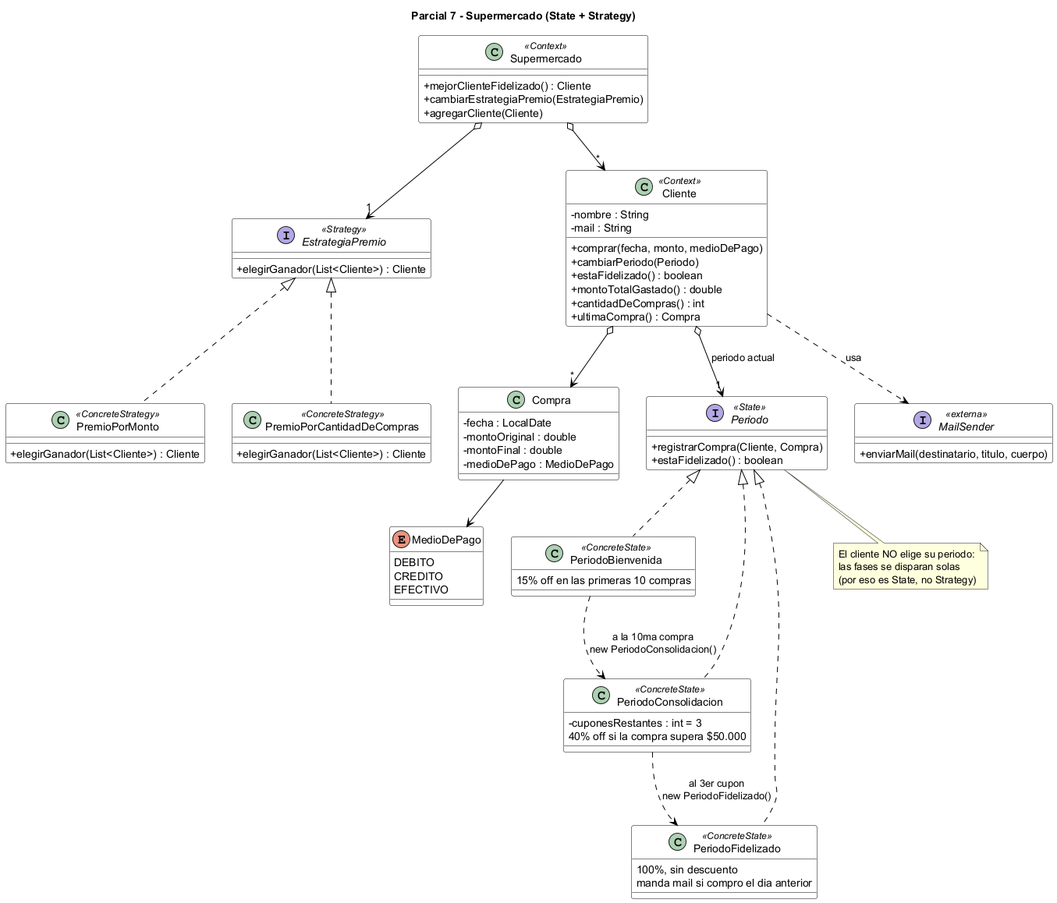

Actividad 2 — Patrones y roles
Clase | Rol
Cliente | Context (State): guarda su período y le delega el registro de la compra. Sin ningún if sobre la fase.
Periodo | State (interfaz).
PeriodoBienvenida, PeriodoConsolidacion, PeriodoFidelizado | ConcreteState: calculan el monto final y disparan la transición (cliente.cambiarPeriodo(new ...)).
EstrategiaPremio | Strategy.
PremioPorMonto, PremioPorCantidadDeCompras | ConcreteStrategy.
Supermercado | Context (Strategy): cambiarEstrategiaPremio.
MailSender | Interfaz externa (usar, no implementar).
Por qué State y no Strategy para los períodos: el cliente no elige su fase — se disparan solas al cumplirse una condición (la 10ª compra, el 3er cupón) y un período instancia al siguiente. El criterio de premio, en cambio, lo elige el supermercado desde afuera → Strategy. Ojo: el contador de cupones vive en PeriodoConsolidacion (es SU dato, no del cliente), y el chequeo de "compró ayer" se hace ANTES de agregar la compra nueva.

Actividad 3 — Código Java

import java.time.LocalDate;
import java.util.*;

enum MedioDePago { DEBITO, CREDITO, EFECTIVO }

class Compra {
private LocalDate fecha; private double montoOriginal, montoFinal; private MedioDePago medioDePago;
public Compra(LocalDate fecha, double montoOriginal, MedioDePago medioDePago) {
this.fecha=fecha; this.montoOriginal=montoOriginal; this.montoFinal=montoOriginal; this.medioDePago=medioDePago;
}
public LocalDate getFecha() { return fecha; }
public double getMontoOriginal() { return montoOriginal; }
public double getMontoFinal() { return montoFinal; }
public void setMontoFinal(double m) { this.montoFinal = m; }
}

interface MailSender { // INTERFAZ EXTERNA: usar, no implementar
void enviarMail(String mailDestinatario, String titulo, String cuerpo);
}

class Cliente { // Rol: CONTEXT (State)
private String nombre, mail;
private List<Compra> compras = new ArrayList<>();
private Periodo periodo = new PeriodoBienvenida(); // fase inicial
private MailSender mailSender;

public Cliente(String nombre, String mail, MailSender mailSender) {
this.nombre=nombre; this.mail=mail; this.mailSender=mailSender;
}
public void comprar(LocalDate fecha, double monto, MedioDePago medioDePago) {
periodo.registrarCompra(this, new Compra(fecha, monto, medioDePago)); // DELEGA en el periodo
}
public void cambiarPeriodo(Periodo periodo) { this.periodo = periodo; }
public Periodo getPeriodo() { return periodo; }
public boolean estaFidelizado() { return periodo.estaFidelizado(); }

// --- servicios que usan los periodos ---
public void agregarCompra(Compra compra) { compras.add(compra); }
public Compra ultimaCompra() { return compras.isEmpty() ? null : compras.get(compras.size()-1); }
public void enviarMail(String titulo, String cuerpo) { mailSender.enviarMail(mail, titulo, cuerpo); }

// --- consultas que usan las estrategias de premio ---
public int cantidadDeCompras() { return compras.size(); }
public double montoTotalGastado() { return compras.stream().mapToDouble(Compra::getMontoFinal).sum(); }
public String getNombre() { return nombre; }
}

// ================= STATE (periodos de fidelidad) =================
interface Periodo { // Rol: STATE
void registrarCompra(Cliente cliente, Compra compra);
boolean estaFidelizado();
}

class PeriodoBienvenida implements Periodo { // Rol: CONCRETE STATE
public void registrarCompra(Cliente cliente, Compra compra) {
compra.setMontoFinal(compra.getMontoOriginal() * 0.85); // 15% off
cliente.agregarCompra(compra);
if (cliente.cantidadDeCompras() >= 10) {
cliente.cambiarPeriodo(new PeriodoConsolidacion()); // TRANSICION
}
}
public boolean estaFidelizado() { return false; }
}

class PeriodoConsolidacion implements Periodo { // Rol: CONCRETE STATE
private int cuponesRestantes = 3; // el contador es del ESTADO, no del cliente
public void registrarCompra(Cliente cliente, Compra compra) {
if (cuponesRestantes > 0 && compra.getMontoOriginal() > 50000) {
compra.setMontoFinal(compra.getMontoOriginal() * 0.60); // 40% off
cuponesRestantes--;
} else {
compra.setMontoFinal(compra.getMontoOriginal()); // 100%
}
cliente.agregarCompra(compra);
if (cuponesRestantes == 0) {
cliente.cambiarPeriodo(new PeriodoFidelizado()); // TRANSICION
}
}
public boolean estaFidelizado() { return false; }
}

class PeriodoFidelizado implements Periodo { // Rol: CONCRETE STATE (final)
public void registrarCompra(Cliente cliente, Compra compra) {
boolean comproAyer = comproElDiaAnterior(cliente, compra); // se mira ANTES de agregar
compra.setMontoFinal(compra.getMontoOriginal()); // 100%, sin descuento
cliente.agregarCompra(compra);
if (comproAyer) {
cliente.enviarMail("Gracias por elegirnos",
"Gracias por permanecer con nosotros, es un orgullo tenerle como cliente");
}
}
private boolean comproElDiaAnterior(Cliente cliente, Compra compra) {
Compra ultima = cliente.ultimaCompra();
return ultima != null && ultima.getFecha().equals(compra.getFecha().minusDays(1));
}
public boolean estaFidelizado() { return true; }
}

// ================= STRATEGY (criterio del premio) =================
interface EstrategiaPremio { // Rol: STRATEGY
Cliente elegirGanador(List<Cliente> candidatos);
}
class PremioPorMonto implements EstrategiaPremio { // Rol: CONCRETE STRATEGY
public Cliente elegirGanador(List<Cliente> candidatos) {
return candidatos.stream().max(Comparator.comparingDouble(Cliente::montoTotalGastado)).orElse(null);
}
}
class PremioPorCantidadDeCompras implements EstrategiaPremio { // Rol: CONCRETE STRATEGY
public Cliente elegirGanador(List<Cliente> candidatos) {
return candidatos.stream().max(Comparator.comparingInt(Cliente::cantidadDeCompras)).orElse(null);
}
}

class Supermercado { // Rol: CONTEXT (Strategy)
private List<Cliente> clientes = new ArrayList<>();
private EstrategiaPremio estrategiaPremio; // tipada con la INTERFAZ
public Supermercado(EstrategiaPremio estrategiaPremio) { this.estrategiaPremio = estrategiaPremio; }
public void agregarCliente(Cliente cliente) { clientes.add(cliente); }
public void cambiarEstrategiaPremio(EstrategiaPremio e) { this.estrategiaPremio = e; } // dinamico
public Cliente mejorClienteFidelizado() {
return estrategiaPremio.elegirGanador(
clientes.stream().filter(Cliente::estaFidelizado).toList()); // solo los fidelizados
}
}

Actividad 4 — Cómo se agrega un criterio nuevo (OCP)
Se crea una clase nueva que implemente EstrategiaPremio y se la pasa con cambiarEstrategiaPremio(...). No se toca ninguna clase existente (ni Supermercado ni Cliente): abierto a la extensión, cerrado a la modificación.

class PremioPorCompraMasAlta implements EstrategiaPremio { // clase NUEVA, nada mas
public Cliente elegirGanador(List<Cliente> candidatos) { ... }
}
supermercado.cambiarEstrategiaPremio(new PremioPorCompraMasAlta());

Actividad 5 — Test de unidad
SUT = Cliente (va real). El MailSender se reemplaza por un spy (registra cómo fue llamado).

class ClienteFidelizadoTest {
class MailSenderSpy implements MailSender { // SPY del colaborador externo
boolean seEnvio = false; String destinatario, titulo, cuerpo;
public void enviarMail(String d, String t, String c) {
seEnvio = true; destinatario = d; titulo = t; cuerpo = c;
}
}
private MailSenderSpy spy; private Cliente cliente;
private LocalDate ayer = LocalDate.of(2026,7,12), hoy = LocalDate.of(2026,7,13);

@BeforeEach // SETUP
void setUp() {
spy = new MailSenderSpy();
cliente = new Cliente("Ana", "ana@mail.com", spy);
cliente.cambiarPeriodo(new PeriodoFidelizado()); // lo pongo en la fase a testear
cliente.comprar(ayer, 10000, MedioDePago.EFECTIVO); // compra del dia anterior
}

@Test
void enFidelizadoConCompraDelDiaAnteriorSeEnviaElMail() {
cliente.comprar(hoy, 20000, MedioDePago.DEBITO); // EXERCISE

assertTrue(spy.seEnvio); // VERIFY
assertEquals("ana@mail.com", spy.destinatario);
assertEquals("Gracias por elegirnos", spy.titulo);
assertEquals(20000.0, cliente.ultimaCompra().getMontoFinal(), 0.001); // 100%, sin descuento
}

@Test
void siLaUltimaCompraNoFueElDiaAnteriorNoSeEnviaElMail() {
cliente.comprar(hoy.plusDays(5), 20000, MedioDePago.DEBITO);
assertFalse(spy.seEnvio);
}
}

Comportamiento verificado

10 compras de 1000 -> monto final 850 c/u (15% off) | periodo: PeriodoConsolidacion
compra de 1000 -> 1000 (100%: no supera los 50.000)
3 compras de 60000 -> 36000 c/u (los 3 cupones) | periodo: PeriodoFidelizado
compra al dia siguiente de otra -> 5000 (sin descuento) + MAIL enviado
compra NO consecutiva -> sin mail
premio por MONTO -> el de mayor gasto | por CANTIDAD -> el de mas compras

